**UNIVERSITETI I PRISHTINES**

**Fakulteti i Inxhinierise Elektrike dhe Kompjuterike**

**Lenda:Rrjeta Kompjuterike – 2019**



**PROJEKTI 1:**

**DIZAJNIMI KLIENT-SERVER**

STUDENTJA: MIGENA LIKAJ

PROFESORI : MCS.HAXHI LAJQI

DATA : 18/04/2019

### Hyrje

Dizajnimi i një serveri dhe klienti është mënyra se si të arrihet komunikimi ne rrjeta kompjuterike

Në kuadër të lëndës së Rrjetave Kompjuterike kemi zhvilluar një projekt, i cili krijon dhe dizajnon socket-at në anën e serverit dhe në anën e klientit.

Poashtu, është kushtuar kujdes edhe asaj që nga kërkesat e klientit mos të dëmtohen të dhënat në server. Në rastin kur ndodh kjo, p.sh klienti bën kërkesë që nuk mund të i kthehet përgjegje nga serveri jonë, atëherë serveri njofton klientin që nuk mundet të i pëegjegjet një kërkeseje të tillë dhe pastaj klienti do të lidhet sërish me serverin pas shkëputjes prej tij që të adresojë një kërkesë të re.  
Në krijimin e socekt-ave duke përdorur metodën build-in ‘socket’ që e marrim nga klasa socket e importuar nga libraria socket. Kjo metodë na ndihmon në definimin e infrastrukturës IP dhe në protokollet TCP e UDP, për TCP socket.SOCK_STREAM) dhe për UDP (socket.SOCK_DGRAM).  
Në metodën listen caktojmë maksimumin e klientave të cilët mund të qasen për të marrë të dhëna nga serveri.  
Dallimi qenësor në mes te TCP-së dhe UDP-së është se TCP fillimisht krijon lidhje server-klient, ndërsa UDP nuk e kërkon këtë, që njëkohësisht rrit shpejtësinë dhe rrit rreziqet që të dhënat të shkëmbehen pa garancion të plotë.  
Për krijimin e këtij projekti është përdorur gjuha programuese Python dhe vegla Visual Studio 2017. Testimi është bërë në sistemin operativ Windows 10.

Ky protokoll i përgjigjet vetëm kërkesave në vijim:

* IPADRESA
* NUMRIIPORTIT
* BASHTINGLLORE
* PRINTIMI
* EMRIIKOMPJUTERIT(HOSTI)
* KOHA
* LOJA
* KONVERTIMI
* FIBONNACI

Si dhe metodave shtese : ( VLERA ABSOLUTE,SYPRINA E KATRORIT )

të cilat mund te dërgohen nga klienti tek serveri. Për secilën kërkesë kthen një përgjigje të veqantë.

#### Metoda IP

Metoda IP na mundeson që gjatë komunikimit Client-Server nëse Clienti zgjedh metoden IP ai të arrijë të marrë pergjigje nga serveri IP adresen e tij.Kjo metode është testuar pas lidhjes së Serverit me Klient dhe pasi klienti ka dërguar kërkesë që të marrë si pergjigje IP-në.

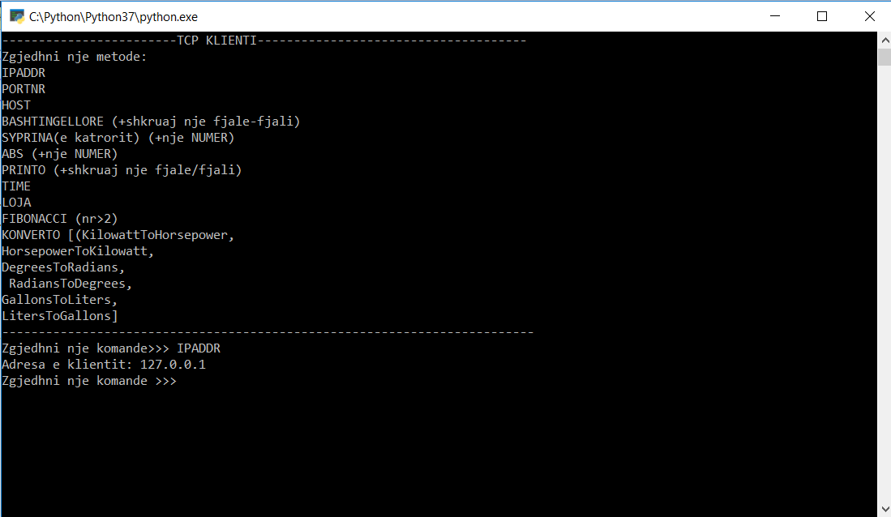

#### Metoda PORT

Metoda Port është realizuar në atë mënyre që kur arrihet lidhja Client-Server,Serveri te jëtë në gjendje që kur nga klienti të kërkohet porti ai ti’a kthej rezultatin. Kjo metode është testuar pas lidhjes sëServerit me Klient dhe pasi klienti ka dërguar kërkesë që të marrë si pergjigje Portin.

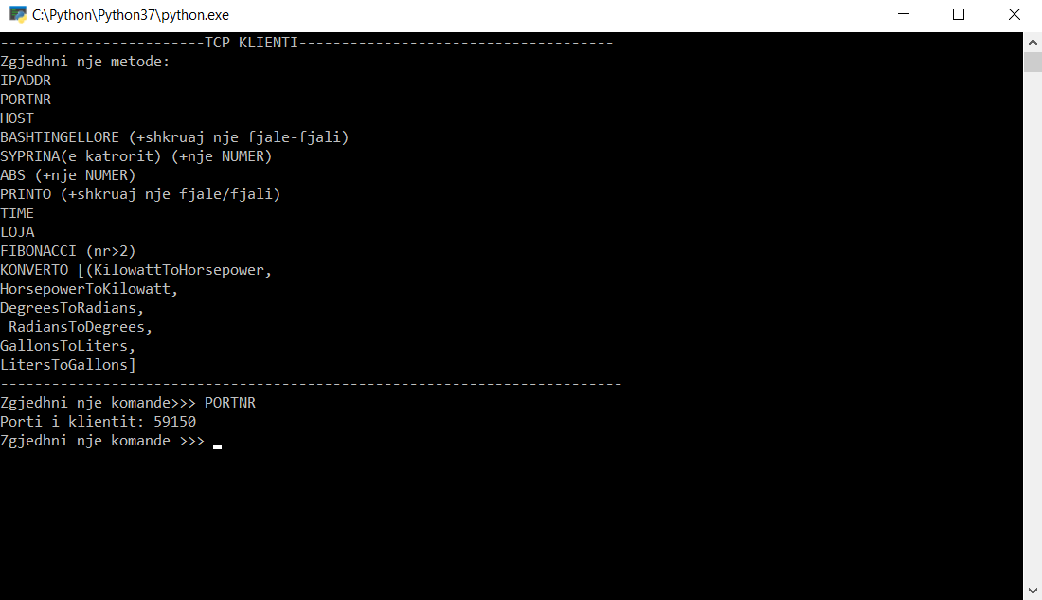

#### Metoda BASHTINGELLORE

Metoda Bashtingellore është metode e cila pasi që Serveri ia ofron mundësinë Klientit që ai të shkruaj një tekst të cfarëdoshem,Serveri me atë rast nga ai tekst në bazë të një numratori të cilin e ka ne funksionin e tij, shikon me radhë cdo shkronjë të atij teksti dhe nëse has në bashtingellore numratori rritet +1 dhë kështu në fund të arrijë të kthej si rezultat numrin e bashtingelloreve ne atë tekst. Kjo metode është testuar pas lidhjes së Serverit me Klient dhe pasi klienti ka dërguar kërkesë që te marrë si pergjigje numrin e bashtingelloreve nga teksti që ka shkruar. Metoda nuk është Case-Sensitive, pra klienti mundet të shkruajë fjalët edhe me shkronja të vogla edhe me shkronja të mëdha

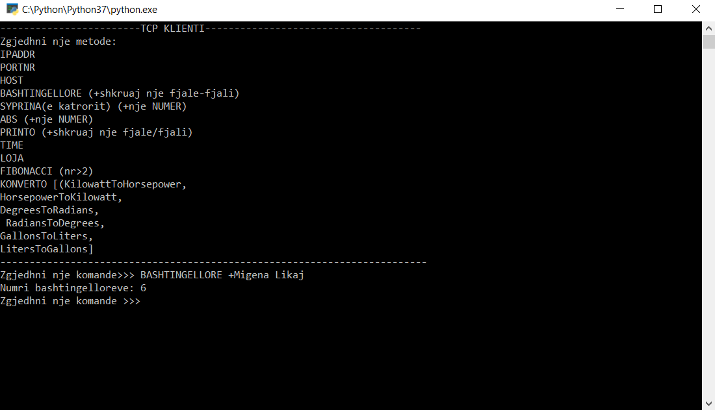

#### Metoda PRINTO

Metoda Printo është metode e cila kthen cfarëdo mesazhi që klienti e shkruan,Serveri po atë mesazh e printon, dhe ia dergon prap Clientit për të pare mesazhin që ka shtypur. Kjo metode është testuar pas lidhjes së Serverit me Klient dhe pasi klienti ka dërguar kërkesë që të marrë si pergjigje rezultatin e tekstit apo fjalës/fjalisë që e ka shkruar.

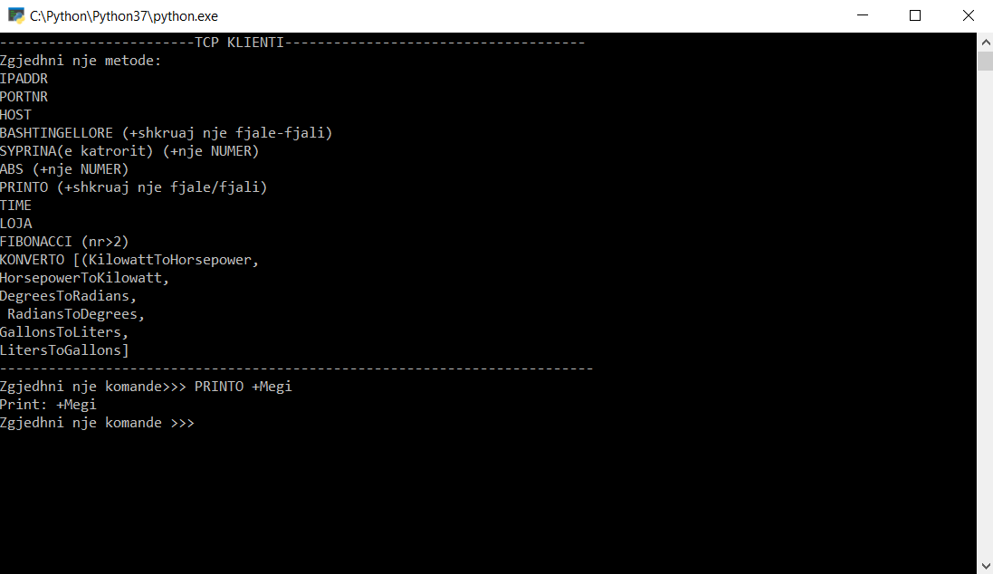

#### Metoda HOST

Kjo metodë na jep emrin e hostit duke përdorur funksionin build-in të socket-ave gethostbyaddr dhe merr vetëm anëtarin e parë.

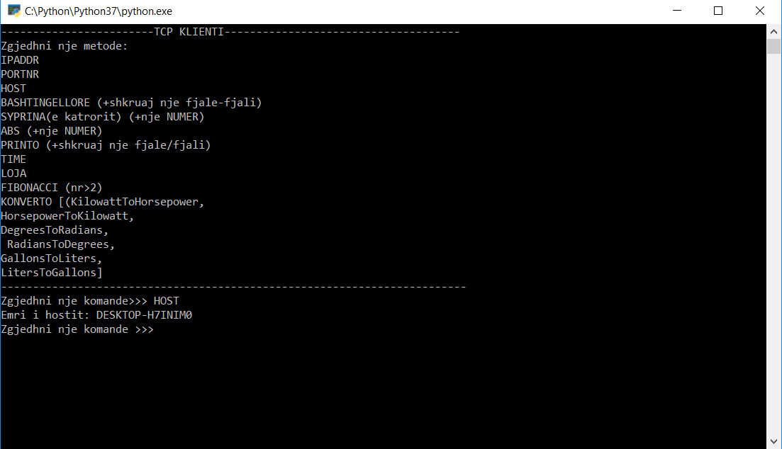

#### Metoda TIME

Metoda Time është metodë e realizuar me funskionet e gatshme të cilat kthejnë kohën reale në të Serverit. Kjometode është testuar pas lidhjes së Serverit me Klient dhe pasi klienti ka zgjedhur opsionin që të përdor metodën për kthimin e kohës.

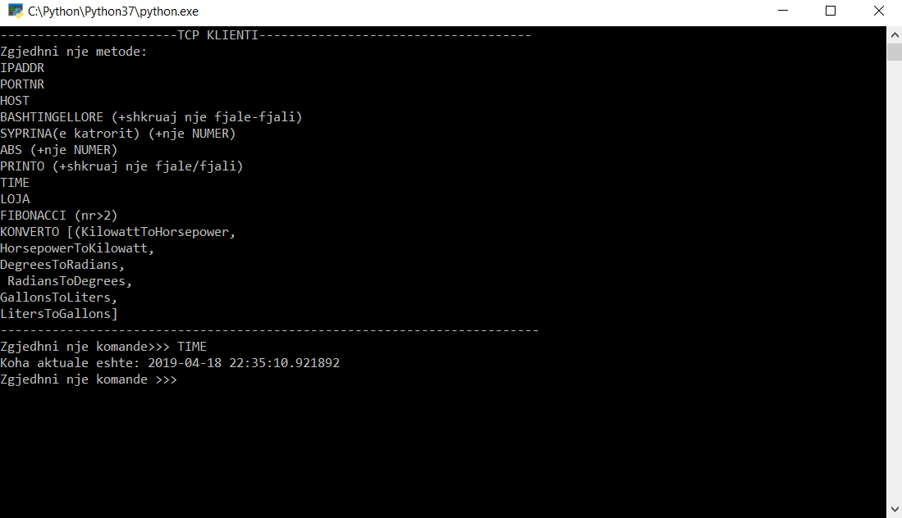

### 

### *METODA LOJA*

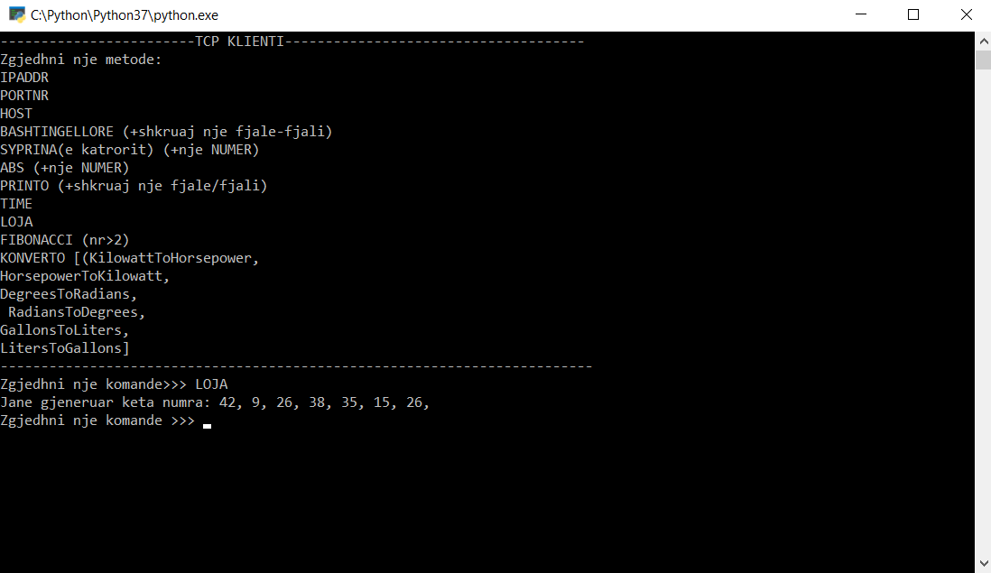

### 

### *METODA KONVERTO*

Për të bërë konvertimin nga një njësi matëse në një tjetër, klienti do të përdorë metoden Konverto e cila bën konvertimet: KilowattToHorsepower HorsepowerToKilowatt DegreesToRadians RadiansToDegrees GallonsToLiters LitersToGallons

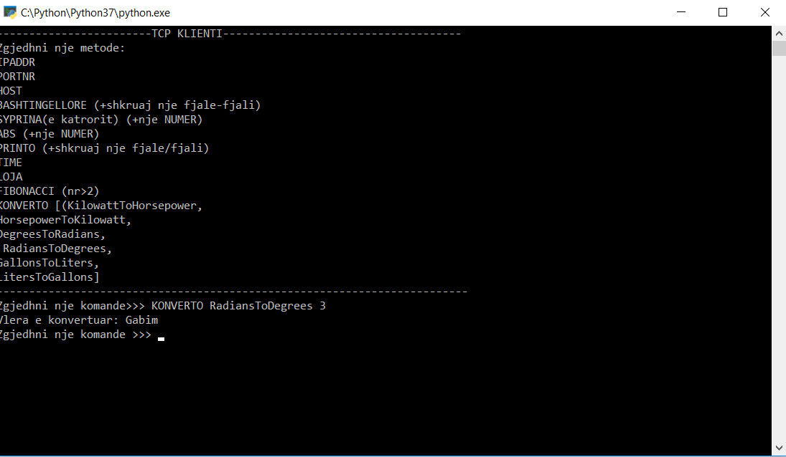

### *METODA FIBONACCI*

Numrat Fibonacci janë seria e numrave, ku secili numër (numër Fibonacci) është shuma e dy numrave paraprake.

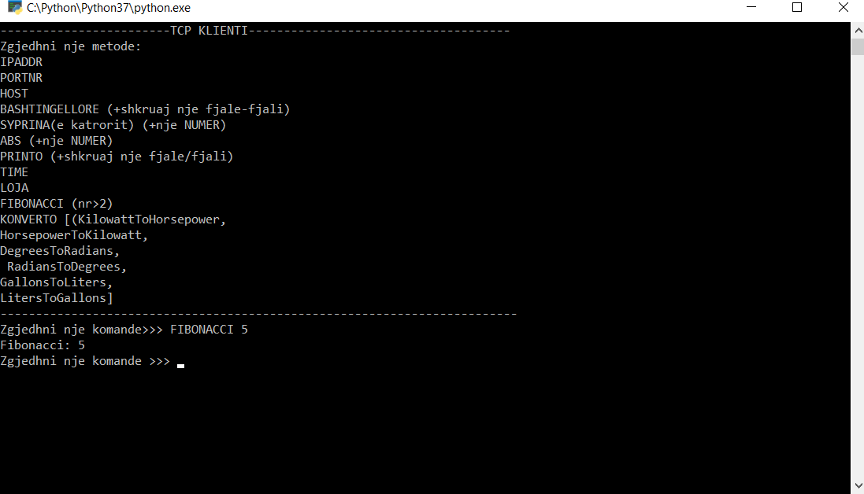

#### Metoda ABSOLUTE

Kur klienti zgjedh këtë metodë dhe shtyp një numër, metoda do të printojë vlerën absolute të atij numri (pra, klienti mundet te shtyp numër pozitiv dhe numer negativ).

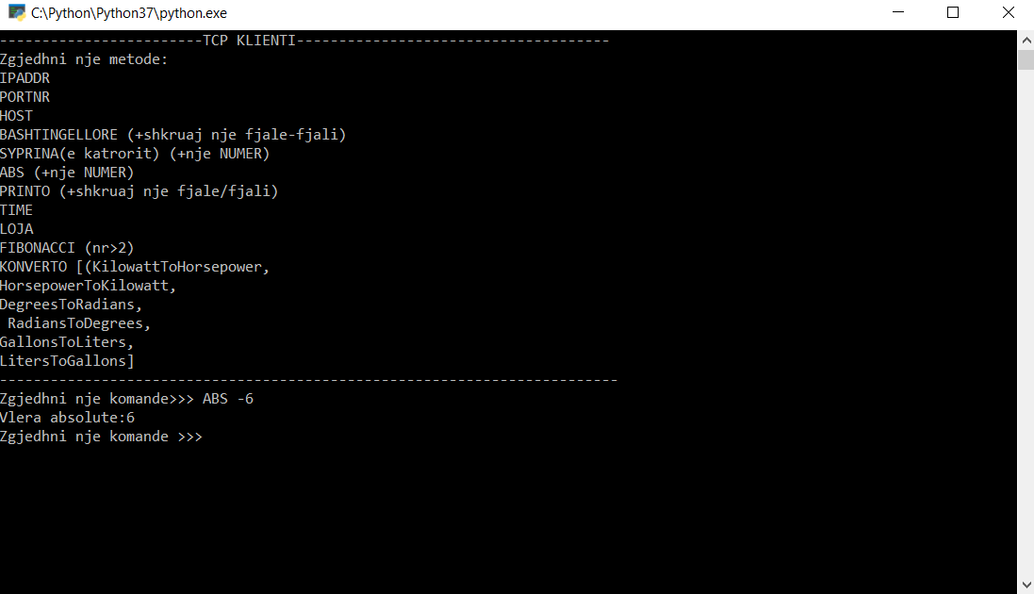

### METODA SYPRINA

Me anë të kësaj metode klienti mund të llogarisë Syprinen e katrorit:

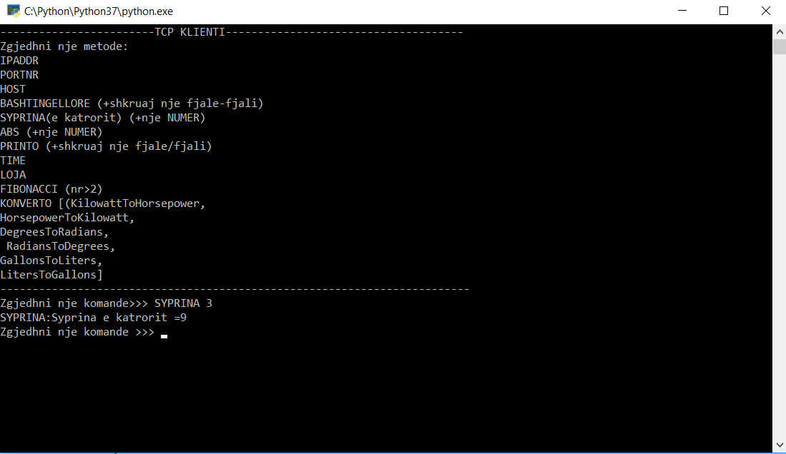

UDP:

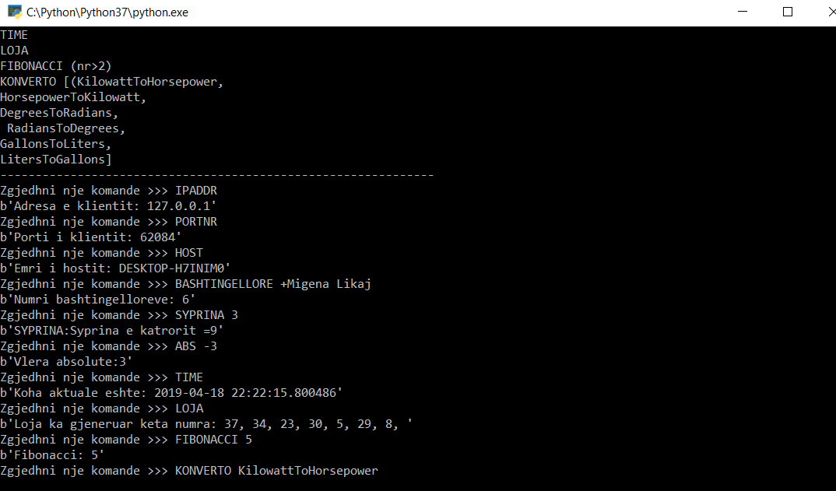

### Referencat

<https://docs.python.org/>

### [Computer Netëorking A Top-Doën Approach 6th Edition](http://www.bau.edu.jo/UserPortal/UserProfile/PostsAttach/10617_1870_1.pdf), James Kurose, Keith Ross

[https://ëëë.python-course.eu/threads.php](https://www.python-course.eu/threads.php)

[https://ëëë.geeksforgeeks.org/socket-programming-python/](https://www.geeksforgeeks.org/socket-programming-python/)

[ëëë.techbeamers.com/python-tutorial-ërite-multithreaded-python-server/](http://www.techbeamers.com/python-tutorial-write-multithreaded-python-server/)

[https://ëëë.linuxnix.com/pfotd-python-ord-function-examples](https://www.linuxnix.com/pfotd-python-ord-function-examples)